如歌高尔夫模拟系统
销售合同
（合同编号： ）

本协议由甲、乙双方于[2021]年[ 01 ]月[ ]日于中国[ 东营 ]市签订。
甲方：
乙方：深圳市如歌科技有限公司
甲、乙双方根据《中华人民共和国合同法》的规定，经友好协商，本着平等自愿、互惠互利的原则，就甲方向乙方采购如歌高尔夫模拟系统（以下简称设备）事宜，签订本合同，供双方共同遵守。
- 销售内容
序号 | 产品名称 | 型号/规格 | 数量（套） | 单价(RMB) | 总价(RMB)
1 | 如歌高尔夫模拟设备 | RG-Eagleye | 1 | 57,500 | 57,500
2 | 如歌高尔夫模拟系统 | V11.0 | 1 | 57,500 | 57,500
3 | 左右手系统 | Eagleye | 1 | 32,000 | 32,000
合计：¥ 147,000（人民币拾肆万柒仟元整）

二、产品明细
详见附件一：《产品清单》。
三、付款方式
1、甲方应在合同签订后的2个工作日内，向乙方支付合同总金额的30%作为定金，共计：¥ 44,100（人民币肆万肆仟壹佰元整），乙方提供施工方案并进入施工对接流程；
2、甲方按照乙方要求场地装修完毕，且符合乙方安装标准，通知乙方发货。乙方发货前，甲方向乙方支付合同总金额的60%作为发货款，共计：¥ 88,200（人民币捌万捌仟贰佰元整）；
3、乙方将设备安装调试完毕且项目完成交付后3日内，甲方向乙方支付合同总金额的所有余款，共计：¥14,700（人民币壹万肆仟柒佰元整）。

四、交货方式
- 发货时间：乙方在收到甲方合同规定的产品发货款之后3个工作日内发货；
运输方式及费用负担：乙方负责以 汽运 的货运方式将产品运抵甲方指定地点： 山东省东营市 ，产品运费（汽运）及保险费用由乙方承担，甲方收货联系人 孙先生 收货联系电话 18266660610 ；
- 甲方收货时，应仔细清点货物数量以及确认货物包装有无损坏。若有货物丢失或包装损坏，甲方需让运输公司签字认可，乙方协助办理理赔，损失由乙方承担。若因甲方未做检查、核对，货物的丢失或损坏造成的损失由甲方承担。

五、安装与项目交付
1、乙方按照合约规定，针对甲方提供的安装场所制定双方认可的安装方案，乙方负责设备的安装和调试工作；
2、安装时间：乙方确认甲方装修标准符合安装条件，设备到达现场后前往安装地点进行产品安装及调试。
3、乙方按合同约定的图纸安装，安装地点在： 山东省东营市 ；
4、乙方将合同内所包含的所有产品交付甲方，并将所有产品按标准安装完毕，设备按乙方产品标准正常运行，则视为项目交付完成。
六、双方的义务
（1）甲方的义务
- 甲方应按本合同规定支付货款，如因甲方原因未按时支付货款，导致工期顺延，由甲方承担责任；
- 甲方应提供符合产品安装条件的场地、宽带和电力等配套设施，协调施工现场相关部门的关系，以确保施工工作的正常进行，如因甲方原因导致工期顺延，由甲方承担责任，并承担由此给乙方带来的误工等经济损失；
- 如甲方在验货过程当中无正当理由拒绝接受产品，甲方应补偿直接损失以及支付全部尾款给乙方；
- 如甲方拖延付款，甲方应支付滞纳金给乙方，滞纳金为合同总金额的5‰(自应付款到期后的第二个自然日开始计算)。产品在货款未付清前的产品所有权和处置权归乙方所有。
（2）乙方的义务
- 乙方应按照合同约定，提供在数量及规格符合本合同约定的产品及售后服务；
- 乙方施工人员必须遵守施工现场的有关规定，如违规操作造成的损失由乙方负责；
- 乙方应对甲方技术人员（要求懂计算机和电器相关知识的人员）提供产品使用、维护的技术培训；
- 若因乙方原因而未如期交付产品,乙方应支付延期交货的滞纳金给甲方，滞纳金为合同总金额的5‰(自货品应交付日到期后的第二个自然日开始计算)。
七、售后服务
详见附件二：《产品服务条款》
八、不可抗力
如因不可抗力事件或非双方所能控制及预见事件的发生，包括但不限于地震、台风、水灾、火灾、雪灾、战争、政府行为、意外事件、劳工问题等直接或间接引起的影响双方履行本合同义务的不可抗力的情况，履行本合同义务的时间应相应地延长，同时双方应友好协商应如何继续履行本合同，或确定将是否需要履行本合同。
九、争议
因本合同而发生或有关本合同的一切争议及异议，甲、乙双方应积极友好协商，若协商无法解决，任何一方均可向乙方所在地人民法院提起诉讼。
十、合同有效期
- 双方其中的任何一方不允许单方解除合同；
- 本合同自乙方收到甲方定金起生效；
- 本合同在以下情况下可以被解除:
- 经双方同意；
- 因不可抗力的情况。
十一、附则
- 本合同未尽事宜，经双方协商，做出补充协议，其补充协议与本合同具有同等法律效力；
- 本合同的附件作为合同的有效组成部分，与本合同具有同等法律效力；
- 本合同一式贰份，双方各执—份，经双方签字盖章后，均具有同等法律效力。

十二、补充条款
*赠送自动出球机1台

甲方（盖章）： 乙方（盖章）：深圳市如歌科技有限公司
代表签字： 代表签字:
地址： 地址：深圳市福田保税区港安物流大厦第六层C1单位
电话号码： 电话号码：0755-82940633

年 月 日 年 月 日

温馨提示：请填写以上甲方相关信息，务必使用与本合同（甲方）名称一致的银行账户支付所有合同款项。

附件一 如歌［RG-Eagleye］高尔夫模拟系统清单
序号 | 名称 | 实景 | 数量 | 说明
1 | 如歌  软件系统 | 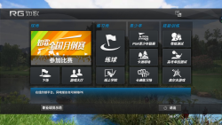 | 1 | 功能丰富，操作方便，具有练球、学球、下场、参加比赛、远程对打、PGA青少年联赛等选项；系统功能免费优化升级；具有斗地主、拉丝等玩法；智能球童自动匹配应选球杆。
2 | 如歌线上  教学系统 | 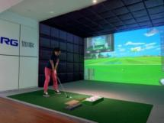 | 1 | 全新高尔夫互联网教学平台，具有梁文冲、唐锦昌等知名教练在线教学课程，边看边学边练，实现名师远程指导。
3 | 如歌  动作分析系统 | 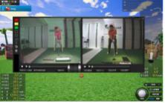 | 1 | 如歌全新开发的动作分析系统，具备击球视频拍摄、储存、回放、正面侧面同步对比等功能；方便教练教学，球友自学、练球。
4 | 如歌3D智能练习场 | 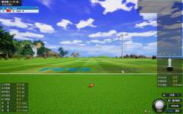 | 1 | 球杆测试功能；击球视频回放，弹道俯视图、侧面图，飞行距离、起飞角、侧旋、回旋、球速等数据，具有镜子功能，空挥杆/击球自由录制、回放分析；100—200码定点攻果岭练习。
5 | 如歌智能  球童系统 | 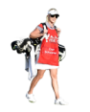 | 1 | 根据自己的挥杆距离设置球杆参数，自动推荐击球方向及击球距离，根据当前剩余击球距离推荐选择球杆。
6 | 如歌真实3D  球场系统 | 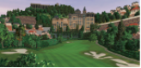 | 1 | 使用专业的倾斜多维无人机航拍技术进行实景拍摄，测绘生成精准球场模型及标注地形数据，使用最新的三维图像处理技术，1:1还原真实球场环境，给球友以身临其境的击球场景。中国百佳著名高尔夫球场，全球首创儿童Tee，行业最佳3D球场场景。
7 | 如歌儿童  高球专区 | 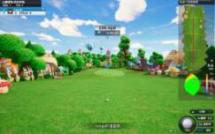 | 1 | 如歌独有儿童练习场、儿童3D卡通球场，小朋友也可以和家长来场高球合家欢。
8 | 如歌  赛事系统 |  | 1 | 全年365天不间断举办月例赛、经营店赛、联盟对抗赛。业界首创如歌线上资格选拔赛，已与中国业余高尔夫球巡回赛、“张连伟”杯国际青少年高尔夫球邀请赛、梁文冲高尔夫俱乐部等合作举办如歌线上资格选拔赛。PGA青少年高尔夫联赛大中华区唯一指定高尔夫模拟器及线上选拔赛竞赛平台。
9 | 如歌球友专属奖金奖品 | 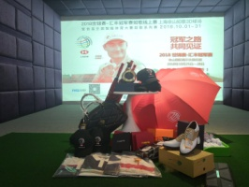 | 1 | 1、提供幸运一杆进洞现金奖；  2、如歌平台联网月例赛、冠名赛、线上选拔赛定制总杆、净杆、分项排名等全年不间断数百项奖品奖金奖励；  3、土巴兔、中国白银集团、Srixon、万豪集团等知名品牌倾情赞助奖金奖品。
10 | 如歌个人移动云平台 | 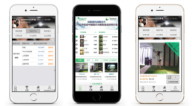 | 1 | - 会员记录云存储、下场记分卡，参赛记录、全景视频、练习场视频及数据，个人技术统计一站式入口；  2、全国排名、实力榜、奖金榜、今日战绩，还有更多趣味数据以及少年儿童专属排行榜，全方位展示球友个人实力；  - 球场3D航拍视频欣赏、最近成绩记录、球道攻略详细指引；  - 赛程预告、实时比赛排名、奖励信息全公开、线上确认领奖资格；  5、名师课程在线看、教练远程分析指导，挥杆技术精彩内容。
11 | 如歌顶置高速感测系统 | 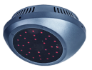 | 1 | 顶置高速摄像感测系统，采用超高清三维摄像头，立体检测球的速度、侧旋、后旋、偏离角度和起飞角度，运用最新数据运算方法和技术标准，精确计算球的飞行轨迹和距离；材料高档，设计精美，高端之选。
12 | 左右手系统 | 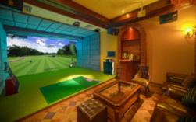 | 1 | 如歌高尔夫模拟系统为了更加精准的检测，使用顶置非对称主附双目检测方式，如需同时支持左右手打球，则需要安装两套传器系统；两套传感器根据球员的设置基本信息自动进行切换。如：左手球员需要在注册时勾选左手，否则默认为右手。
13 | 如歌PAD | 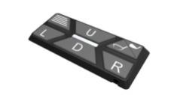 | 1 | 用于调整击球的方向，察看地势，控制出球机出球及调节球Tee高低，球手在打球时候，无需使用鼠标键盘。
14 | 松下高端 投影机 | 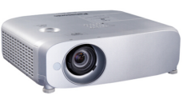 | 1 | 高亮度、大画面、高清显示图像，画质更真实；  WUXGA（1920 x 1200）高清分辨率； 16000：1高对比度  亮度：4500流明。
15 | 高性能图形  工作站 | 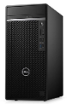 | 1 | 专为满足模拟高尔夫球场3D全景画面渲染而设计的高性能计算机图形工作站。
16 | 自动出球机 | 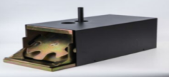 | 1 | 全自动出球机，打球过程省去盛球、架球麻烦，TEE高80cm，自动记忆球tee高度。
17 | 挥杆视频  捕捉系统 | 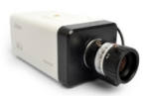 | 1 | 精彩击球瞬间随机拍摄，球飞行场景全景录制，留住击球精彩瞬间。
18 | 飞利浦音响 | 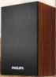 | 1 | 如歌定制功能强劲的扬声器系统适于表现高尔夫场景音乐，能够使所有数字音频呈现出最佳效果。
19 | 如歌  定制机柜 | 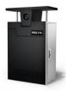 | 1 | 如歌定制机柜，集成高性能图形工作站、挥杆视频捕捉系统以及高保证音响系统。
20 | 如歌定制  抗击打幕布 | 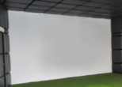 | 1 | 如歌定制高强度双层抗击打幕布，根据现场尺寸定制。
21 | 如歌  定制打击垫 | 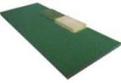 | 1 | 由球道垫、长草垫、沙坑垫组成，还原真实球场里的球道长草和沙坑里力量、动作等的击球体感效果。
22 | 如歌  定制打击垫 | 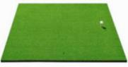 | 1 | 35mm厚度进口高级3D打击垫，顶层尼龙纤维针织，中间3D缓冲层，底层优质泡棉，尺寸1.5m*1.5m。
23 | Srixon  比赛球 |  | 100 | Srixon双层顶级高尔夫练习球。
24 | 全向麦克风 | 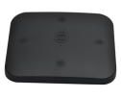 | 1 | 视频会议全向麦克风系统设备，具备收音和放音功能，收听时可同时说话，有效消除外来杂音，接近面对面沟通效果，让球友远程对打时沟通更愉快、顺畅。
25 | 如歌  技术支持 |  | 1 | 场地规划、远程装修指导、安装培训、售后服务。
26 | 如歌  增值服务 |  | 1 | 球场增加、功能升级、界面优化、社区构建。
附件二 产品服务条款
一、如歌高尔夫模拟系统网络服务内容
如歌高尔夫模拟系统包含硬件、软件、球场库及互联网内容平台。如歌高尔夫模拟系统提供以下互联网服务：
1、软件终身免费升级；
2、锦标赛球场提供一杆进洞奖；
3、如歌官方组织365天不间断的在线比赛，如歌负责组织和颁发比赛设定的奖品或礼品；
4、为注册球手提供比赛成绩以及Nice shot的视频上传、分享服务；
5、为注册球手提供专业级别的最远开球距离、平均开球距离、平均上球道率、平均上果岭率和推杆数成绩汇总和统计分析，并根据总杆成绩排名。
二、保修服务
- 保修：
乙方为所有产品提供保修服务，保修期自项目交付完成日起算，分别为4-24个月，产品具体保修期限如下：

产品编号 | 名称 | 保修期（月） | 备注
1 | 如歌顶置高速感测器 | 12个月
2 | 高性能图形工作站 | 12个月
3 | 左右手系统 | 12个月
4 | 视频捕捉摄像机 | 12个月
5 | 如歌PAD | 12个月
6 | 投影机 | 12个月 | 投影机厂家保修
7 | 投影机灯泡 | 4个月 | 投影机厂家保修
8 | 幕布 | 4个月 | 易耗品
9 | 打击垫 | 6个月 | 易耗品
10 | 自动出球机 | 6个月 | 选配件

- 有偿维修
乙方对非保修产品和已过保修期的产品提供终身有偿维修服务。

- 下列原因导致产品故障或损坏的，甲方可选择有偿维修服务。
1）保修期内的人为损坏；
2）超出保修期；
3）未按说明书要求错误使用造成的产品损坏；
4）未经授权，甲方擅自对产品进行维修；
5）甲方使用非标准或未公开发行的软件、或使用未经乙方认证的产品；
6）不可抗力的原因造成的损坏；
7）合同约定赠送的产品。

三、售后服务
- 培训
- 乙方提供如下培训服务：
a、首次安装设备提供使用培训服务，使其熟悉设备的运行环境，并对设备的性能和使用方法有详细的了解;内容包括产品的结构、性能和功能，使用操作和设置方法，日常保养与管理，常见故障的排除，紧急情况的处理等；
- 软件有后续升级时，甲方可要求乙方提供培训服务。
- 培训安排：
培训时间须在设备安装完之后进行，安装培训不超过2天。
- 响应时间
乙方提供指定专人专线的售后服务联系方式，保证联系畅通，设备发生故障时，承诺7*16小时故障响应。
- 服务流程
1）甲方申报故障，并提供截图或照片；
2）乙方售后负责人询问故障情况，快速判断故障类型，指导甲方自行排除故障；
3）如甲方无法自行排除，乙方将指派相关的技术人员负责该故障的处理；
a、本地客户：
乙方将在故障响应后2个工作日内到达现场处理，如无法现场解决问题，需要返厂处理，乙方将按照保修服务条款提供备件，直至排除故障。
b、异地客户：
1）乙方将在故障响应后3个工作日内快递寄出备件，并指导甲方进行更换；
2）如需要上门解决，乙方将在故障响应后5个工作日内到达现场。

4、产品服务联络方式
热线电话：400-7218-543（工作日早9点至下午6点）；

